华理云盘上手指南

华东理工大学信息化办公室
2017年11月21日

1账号使用规则
教工和学生都是使用信息门户的用户名（工号或学号）和密码登录华理云盘，新进教工需要等人事系统审核通过24小时后才可以使用。华理云账户在教师退休或离校、学生毕业或离校时会自动停用。

2网页方式访问
在浏览器中访问https://pan.ecust.edu.cn ，在如图所示的位置输入信息门户的用户名和密码登录。
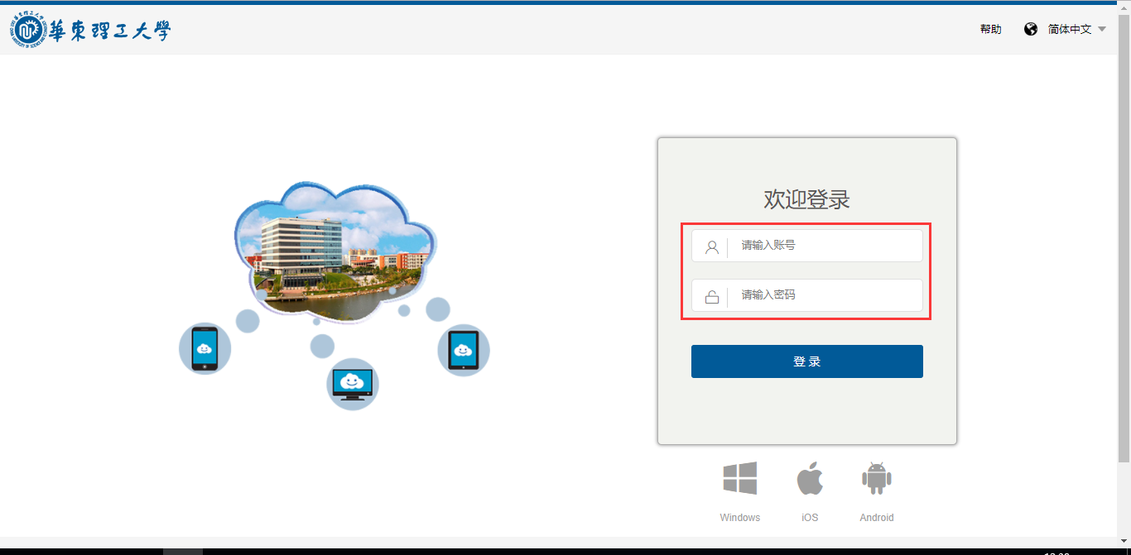

3 Windows客户端方式访问
在浏览器中访问https://pan.ecust.edu.cn或者在点击下图所示的下载客户端按钮，下载华理云客户端软件并进行安装。安装时可直接按默认的方式选择下一步完成。
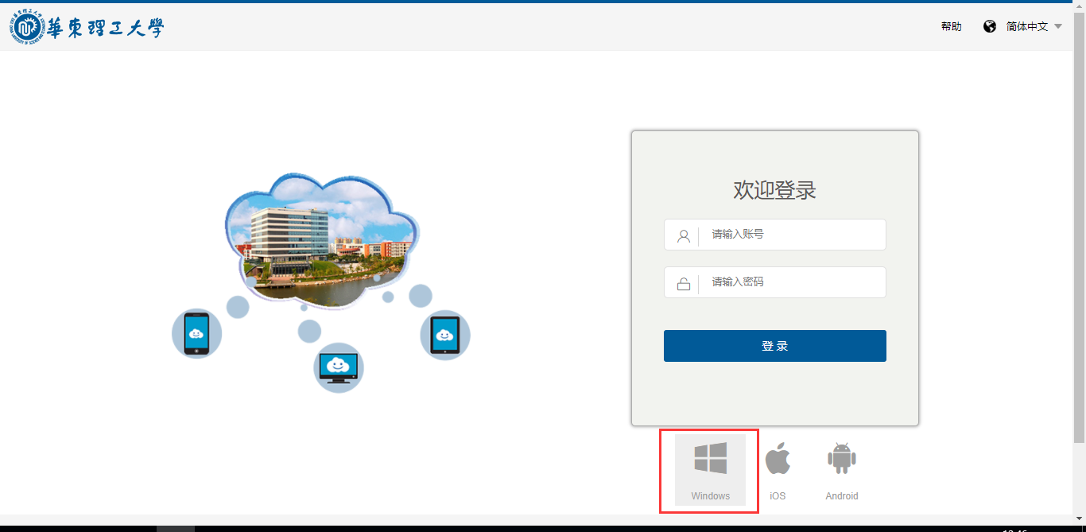

如下图点击下一步进行安装。
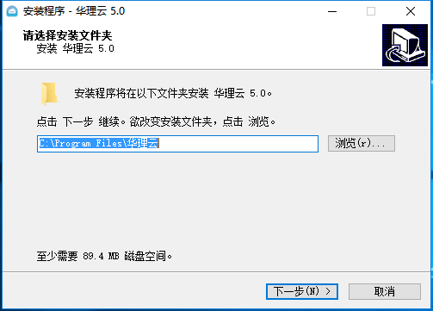
如下图点击下一步，开始安装。
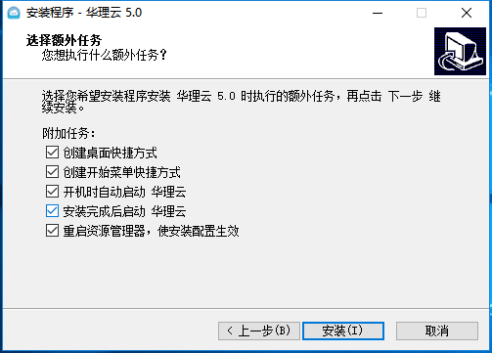

安装完成后进入华理云客户端的登录界面，在下图所示位置输入信息门户的用户名（工号或学号）和密码登录。

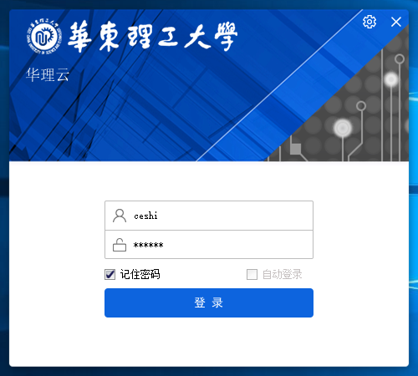
现在，华理云客户端已经完成了全部安装工作。登录完成如下图：

4 移动客户端访问
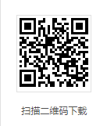
在移动终端扫描二维码访问下载页面(IOS客户端只能在苹果终端设备上下载，可用微信扫描上图二维码，在弹出的页面点击右上角的分享功能，选择在浏览器中打开链接下载)；或者手机浏览器中输入域名进入下载页面(域名https://pan.ecust.edu.cn/)，安装完成后输入信息门户的的用户名（工号或学号）和密码登录。
苹果客户端IOS8以上版本安装后会提醒华理云盘是“未受信任的企业级开发者”，可按以下步骤解决：

- 进入设置功能页-》通用
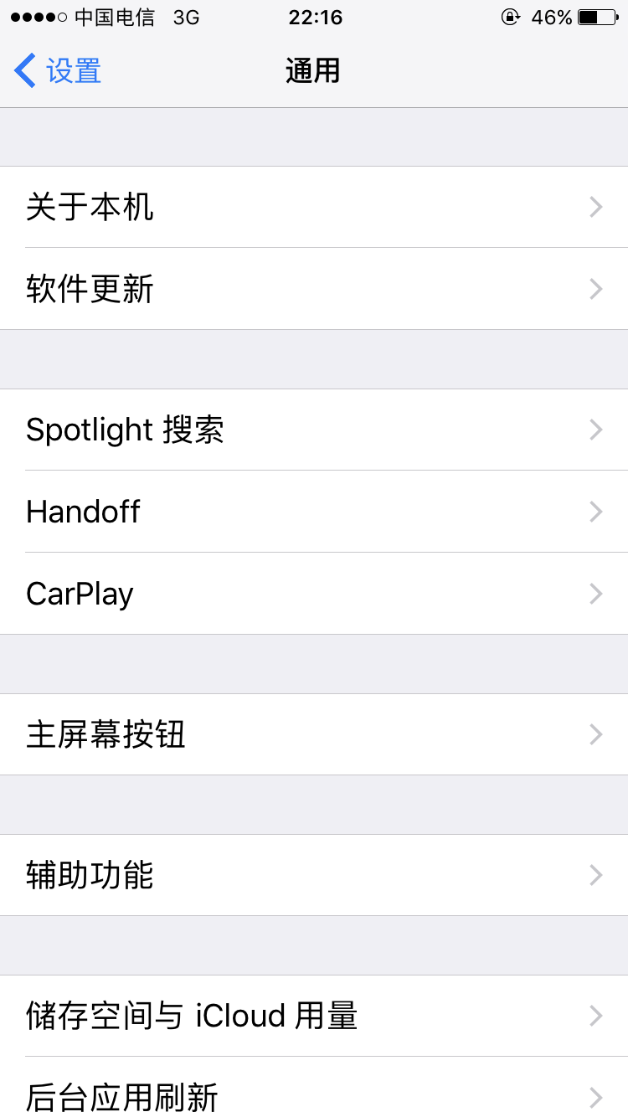
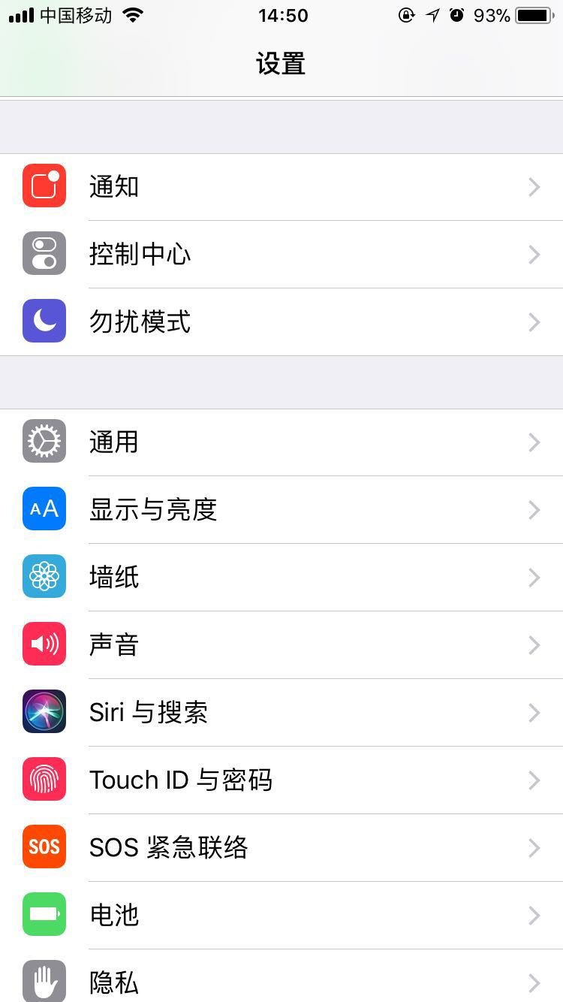

- 在通用页点击“设备管理”功能;
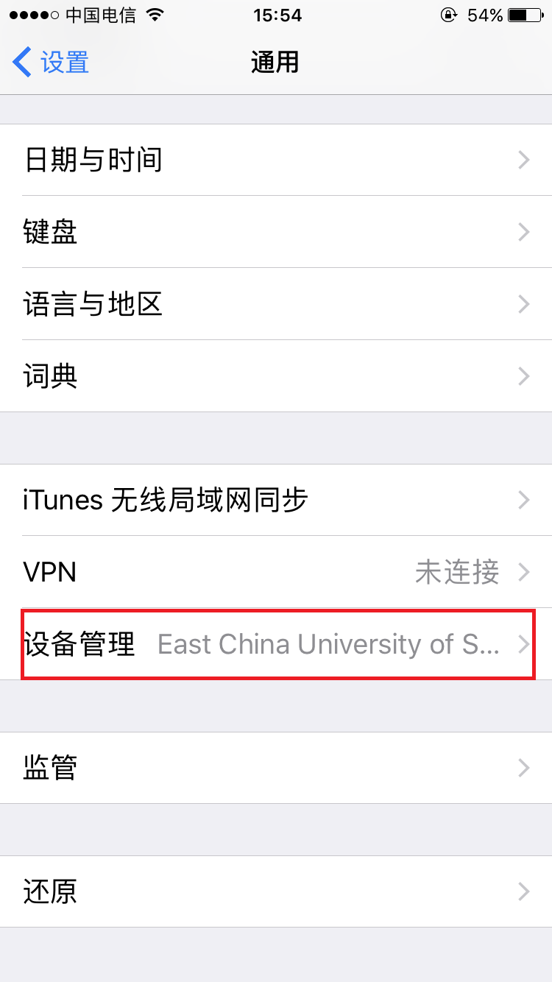
- 选择信任“East China University of Science &Technology”开发的应用;

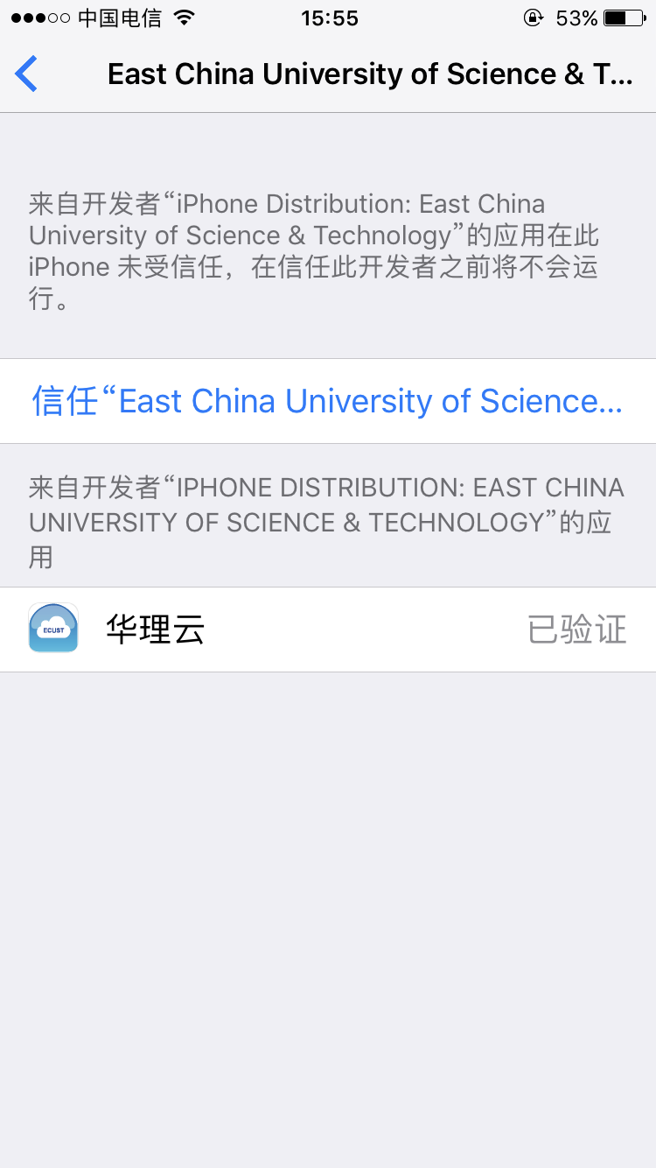
- 出现如下界面点击确定，然后输入用户名（老师工号或学生学号）密码点击登录。
